Gyakorlatsor 7 játékosra

1. 5:2:1 elleni játék. 5 játékos birtokolja a labdát 2 labdaszerző ellen.

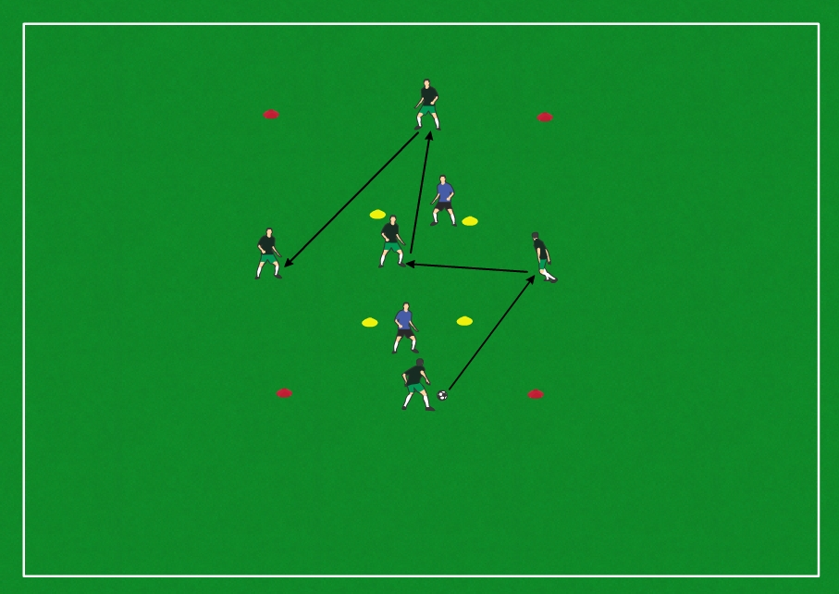

A két labdaszerző játékos a labda megszerzésekor 2:1 ellen tartja a labdát a középső területen, ahova a szélén elhelyezkedő játékosok nem jöhetnek be.

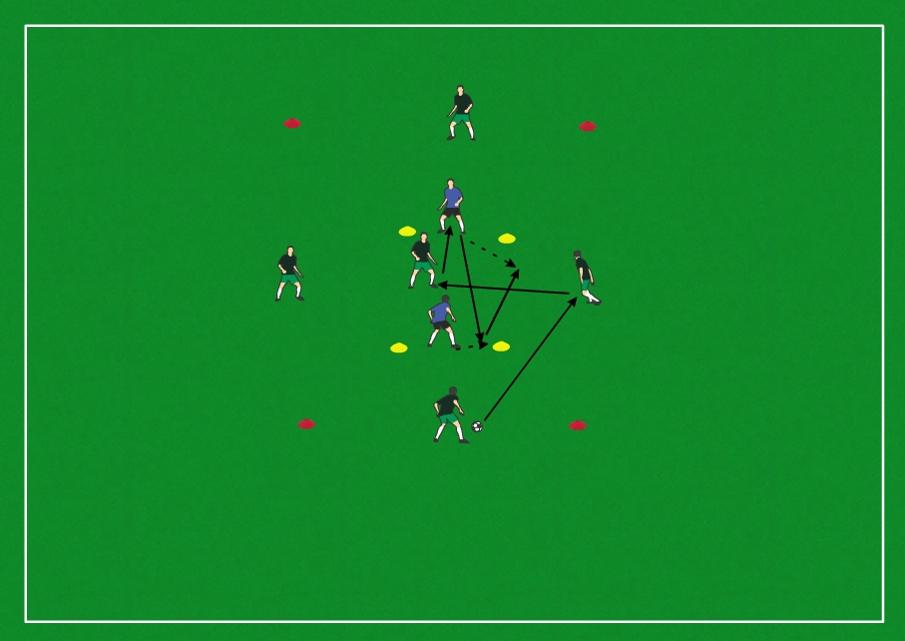

1. 3:3 elleni játék +1 joker játékossal. (4:3 elleni labdabirtoklás folyamatosan).

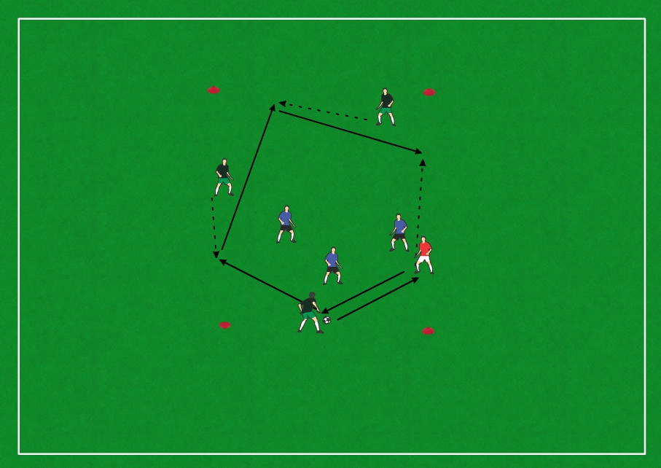

1. 3:3 elleni játék +1 joker játékossal kapukra.

